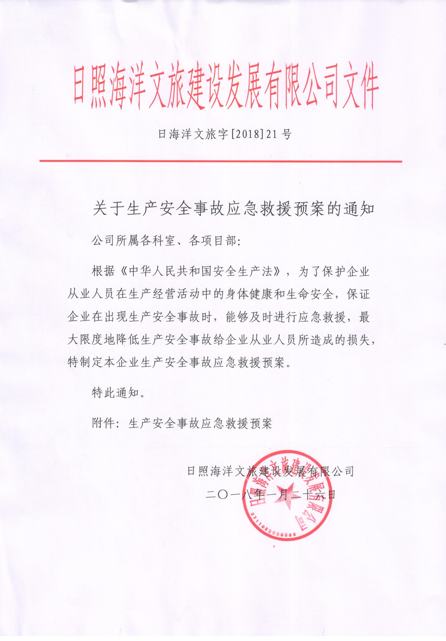
生产安全事故应急救援预案
一、总则：
根据《中华人民共和国安全生产法》，为了保护企业从业人员在生产经营活动中的身体健康和生命安全，保证企业在出现生产安全事故时，能够及时进行应急救援，最大限度地降低生产安全事故给企业从业人员所造成的损失，特制定本企业生产安全事故应急救援预案。
二、应急救援组织机构与职责：
1、应急救援组织机构：
负责人：黄高勇 、王佳伟、高照
成员：王安忠、李斌、时延刚、文晓伟、孟凡辉、秦铭、宋泽辰、牟霞、牟增辉、朱馨卉、王富庆、秦玉鹤、徐阳光、厉松波、王尚一、崔昊、高光辉、刘萍。
2、应急救援组织机构职责：
企业主要负责人负责主持全面工作，主管领导负责组织应急救援协调指挥工作。
安全科负责应急救援实施工作以及日常监督和指导。
技术部门负责应急救援的技术指导。
生产经营科负责应急救援施工现场的协调工作。
劳动管理科负责应急救援人力资源的提供。
行政卫生科负责应急救援的保卫警戒及医疗指导。
工会负责应急救援的处理及善后工作。
生产安全事故应急救援组织机构日常工作由安全生产管理部门牵头组织。
企业救援小组人员名单

负责人：黄高勇 、王佳伟、高照
成员：王安忠、李斌、时延刚、文晓伟、孟凡辉、
秦铭、宋泽辰、牟霞、牟增辉、朱馨卉、
王富庆、秦玉鹤、徐阳光、厉松波、王尚
一、崔昊、高光辉、刘萍

应急救援器材与设备清单

序号 | 名 称 | 用 途 | 存放地点
1 | 急救箱 | 消 毒 | 现场存放地点
2 | 绷 带 | 止血包扎 | 现场急救室
3 | 板 手 | 消除障碍 | 现场仓库
4 | 钢 钎 | 支 护 | 现场仓库
5 | 担 架 | 救 护 | 现场仓库
6 | 灭火器 | 消灭火源 | 现场仓库
7 | 消防斧 | 救 护 | 现场仓库
8 | 水 桶 | 灭 火 | 现场仓库
9 | 氧气袋 | 救 护 | 现场仓库
10 | 千斤顶 | 支 护 | 现场仓库
11 | 沙 袋 | 垫 路 | 现场仓库
12 | 绳 索 | 救 护 | 现场仓库
13 | 铁 锹 | 清除障碍 | 现场仓库
14 | 大型照明灯 | 照 明 | 现场仓库

日照海洋文旅建设发展有限公司
安全事故应急救援预案

为了及时有效的处理好所发生的安全事故，控制和减少事故损失，争取在最短的时间内，采取最有效的措施保障人民群众的生命、财产安全，根据国家建设部《工程建设重大事故报告和调查程序规定》和有关法律、法规和和例，结合建筑行业安全事故的实际情况，制定本预案。
第一章 安全事故的报告程序
第一条、本预案所称安全事故，是指在生产经营及其他社会活动中突然发生的安全事故。主要包括：高处坠落事故、触电事故、物体打击事故、机械伤害事故和其他人身伤害事故。
第二条、发生安全事故后，负伤者或事故现场有关人员，应当立即直接（电话）报告项目负责人和公司负责人，报告内容发生安全事故的单位地点，伤亡和损失情况。
第三条、公司经理和主管部门接到安全事故报告后，应当用快速办法在规定的时间内及时按系统逐级上报，报告内容，事故发生的单位、时间、地点、起因、伤亡和损失情况，事故现场已采取的措施，可能造成的一步危害以及要求帮助解决的问题等。
第二章 安全事故应急救援组织
第四条、公司成立专门从事应急救援工作的组织机构，黄高勇总经理、王佳伟副经理为总指挥。
根据安全事故现场需要，公事经理黄高勇为指挥总协调人，王佳伟副经理为应急救援技术人员和物资调集负责人。孟凡辉安全科长为人员和抢救物质运输车辆调集负责人。指挥、副指挥如不在单位，由部门负责代理指挥。
对安全事故可调用的部门、分公司、项目部的人力、物力、财务，按照分工的范围和对象在尽短的时间内调到位，确保能够迅速有效地投入抢救工作。
第三章 安全事故的现场处理
第五条、接到事故报告后的单位领导人，应立即赶赴事故现场，迅速采取有效措施，组织抢救减少人员伤亡和财产损失。然后应负责保护事故现场，查找和搜寻与事故原因有关的重要物证及有关资料与信息等。
第六条、应急救援组织人员进行赶赴现场，应迅速采取措施防止事故扩大，封闭事故现场，不允许无关人员进入该区域，组织人员抢救事故的受难者。非特殊的抢救原因，不应破坏事故的现场，确因抢救人员需要必须移动事故现场的物品时，则应该对事故现场做出标记和书面记录，妥善保管好有关证物。
第七条 成立现场指挥部，总指挥由公司经理担任，现场负责人为成员，成立抢救救护组，后勤保障和善后处理组，并明确专人负责。制定抢救方案，调集有关专业技术人员和应急救援器材，设备进行抢救。在抢救过程中，要采取有效措施，防止伤亡和损失扩大，现场指挥部。根据抢救工作进展情况，及时增派人员和物力。
第八条、公司所属单位要绝对服从事故处理现场指挥部对有关物质的调整。
第九条、现场指挥部要及时向有关方面报告事故处理情况。
第四章 安全事故的调查处理
第十条、调查组应按照“事故原因调查清不放过，责任者没受”到处分不放过，职工没受到教育不放过，防范措施没落实不放过的四不放过原则进行事故的调查处理，并做出事故报告。
第十一条、发生事故的单位，必须向调查组提供有关资料，现场示意图，照片、录像带，有关设施等相关的技术资料，工艺安全操作规程，单位规章制度。
第十二条、调查采取现场勘察、搜集物证、人证，有关人员必须接受调查组的询问，如实向调查组反映情况。
第十三条、事故的善后处理工作，由发生事故的单位负责善后处理费用由事故发生单位支付。
第十四条、调查组要做好调查处理事故资料的归档工作，并将归档后的资料存于公司档案室。
第五章 训练与演习
第十五条、为了保证应急救援组织能够适应救援工作的需要，应急救援组织应当对应急救援人员进行培训和演练，使其了解本行业安全生产方针、政策，有关的法律、法规以及安全救护规程。
第十六条、应急救援人员必须熟悉应急救援组织的任务和职责，掌握救援组织的方法、技能和注意的事项。
第十七条、应急救援人员必须熟悉本单位的安全生产情况，掌握应急救援器材、设备的性能，使用方法，常见事故处理和维护保养的要求。
第十八条、应急救援组织应定期安排适当的应急救援培训和演练，使其在发生安全事故时保证能够立即投入到应急救援工作中来。
第十九条、各分公司、项目部和主管部门参照本预案结合本单位的实际情况，制定各分公司、项目部的安全事故应急预案和事故现场处理方案，并依据方案，进行实战的演练，确保来之能战，战之能胜。

